Introducción.

RESET es una red social creada para la comunidad SENA que permite el registro de usuarios, con el objetivo de interactuar con las demás personas pertenecientes a esta gran comunidad, dicho esto la plataforma deberá cumplir con todos los requerimientos planteados al inicio del proyecto con un mínimo de errores.
Si se encuentra alguna falla en la plataforma esta deberá ser corregida en el área de desarrollo en donde se harán las correcciones necesarias para asegurar la calidad total del producto.

Propósito de las pruebas

RESET como herramienta de comunicación deberá proporcionar al usuario un óptimo rendimiento en el cumplimiento de cada uno de sus objetivos y con las pruebas lograremos:

- Encontrar la mayor cantidad de errores.
- El cumplimiento de las especificaciones de diseño establecidas por el cliente.

El cumplimiento de los requisitos del análisis que se hicieron en la planificación del diseño y desarrollo del software.

- Realizar las pruebas necesarias de rendimiento y capacidad del sistema para encontrar debilidades.

Motivadores de la prueba

Los principales elementos que crearon la necesidad de realizar este plan de pruebas se enlistan a continuación:
- Que los botones realizaran las acciones para los que estaban diseñados
- Que su contenido tuviera una buena ortografía
- Requerimientos funcionales

Ideas de las Pruebas

Las pruebas serán identificadas siguiendo la técnica de generación de casos de prueba a través de los requerimientos, detallando los siguientes pasos:
- Para cada requerimiento, se identifican los posibles caminos, estableciendo los escenarios.
- Para cada uno de los caminos, se identifican los conjuntos de valores de entrada y precondiciones, al igual que el resultado esperado.

Enfoque de las Pruebas

Los tipos de pruebas que se realizarán al software son:

- Pruebas de Función
- Pruebas de Interfaces de usuario
- Pruebas de Desempeño

- Pruebas

Objetivo: | El objetivo principal de esta prueba es que RESET realice las funciones especificadas por el usuario.
Descripción: | En esta prueba se probará que cada elemento realice la función específica para la cual fue diseñado.
Técnicas: | Se probará cada uno de los elementos a prueba y error usando los requerimientos y casos de uso.
Fases: | 1.Fase de revisión de formularios  2. Fase de revisión de botones
Hardware: | El programa se puede ejecutar perfectamente en una computadora que contenga un procesador celeron o equivalente a 1.8 Ghz y 1 GB en RAM.
Software: | En este caso solo se requiere que para la prueba se cuente con un explorador de navegación web.
Criterios de Éxito: | Los botones funcionarán adecuadamente si cada uno cumple con el propósito establecido en los requerimientos.

CO: Consultor (Soporte de segundo nivel) | PS: Profesional de soporte | UF: Usuario Final

SECCIÓN DE INFORMACIÓN GENERAL (CO)
Solicitud No. | Nro. Tiquete de la solicitud | Fecha de Elaboración
Solicitado por | <Nombre del funcionario que reporta la solicitud> | Departamento | Departamento/Area solicitante
Categoría de la Solicitud | Normal/Emergencia

PRERREQUISITOS DE LA PRUEBA (CO) | 1 | Datos en la tabla X
PRERREQUISITOS DE LA PRUEBA (CO) | 2

CASO DE PRUEBA No. : 1 (CO)
Descripción breve: REGISTRO
Pre-Condiciones: se debe haber ingresado a la url de RESET
 | ACCIÓN |  | RESULTADO ESPERADO
Flujos Normales | 1 | El usuario deberá ingresar sus datos como: nombre, apellidos, correo mi sena, | Reset validara la consistencia de los datos ingresados por el usuario y permitirá su continuidad en el registro o mostrara error
Flujos Normales | 2
Flujos Normales | 3
Flujos Normales | 4
Flujos Alternativos | 5
Post – Condiciones

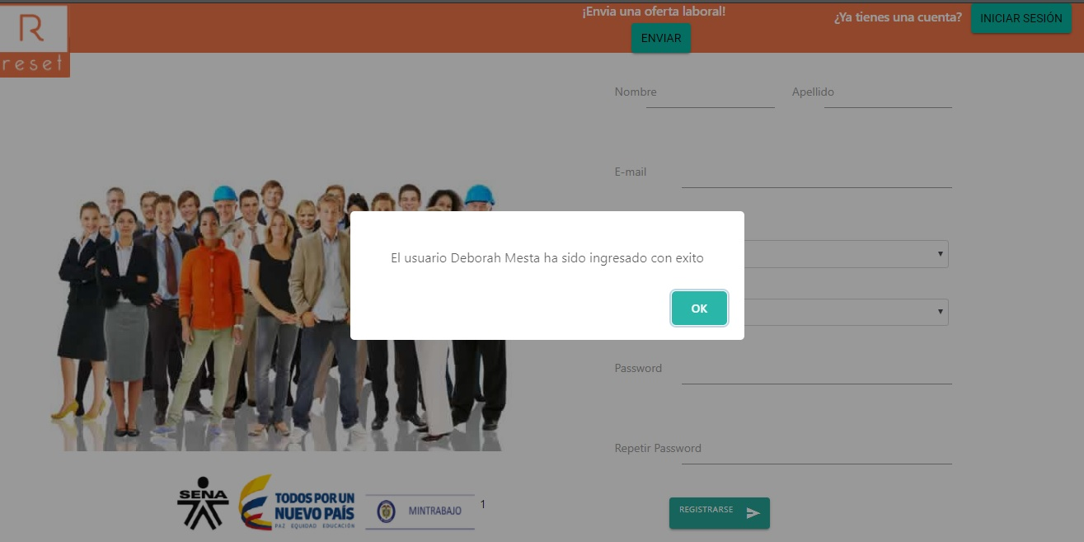

CO: Consultor (Soporte de segundo nivel) | PS: Profesional de soporte | UF: Usuario Final

SECCIÓN DE INFORMACIÓN GENERAL (CO)
Solicitud No. | Nro. Tiquete de la solicitud | Fecha de Elaboración
Solicitado por | <Nombre del funcionario que reporta la solicitud> | Departamento | Departamento/Area solicitante
Categoría de la Solicitud | Normal/Emergencia

PRERREQUISITOS DE LA PRUEBA (CO) | 1 | Datos en la tabla X
PRERREQUISITOS DE LA PRUEBA (CO) | 2

CASO DE PRUEBA No. : 1 (CO)
Descripción breve: INICIAR SESION
Pre-Condiciones: El usuario deberá estar registrado
 | ACCIÓN |  | RESULTADO ESPERADO
Flujos Normales | 1 | Ingresar correo misena y contraseña | Reset validara los datos ingresados y permitirá el ingreso
Flujos Normales | 2
Flujos Normales | 3
Flujos Normales | 4
Flujos Alternativos | 5 |  | No permitirá el inicio de sesión si los datos ingresados no son correctos
Post – Condiciones: <Indique las post – condiciones que se deberán dar después de ejecutar el caso de prueba> Ej: Usuario registrado en la BD.

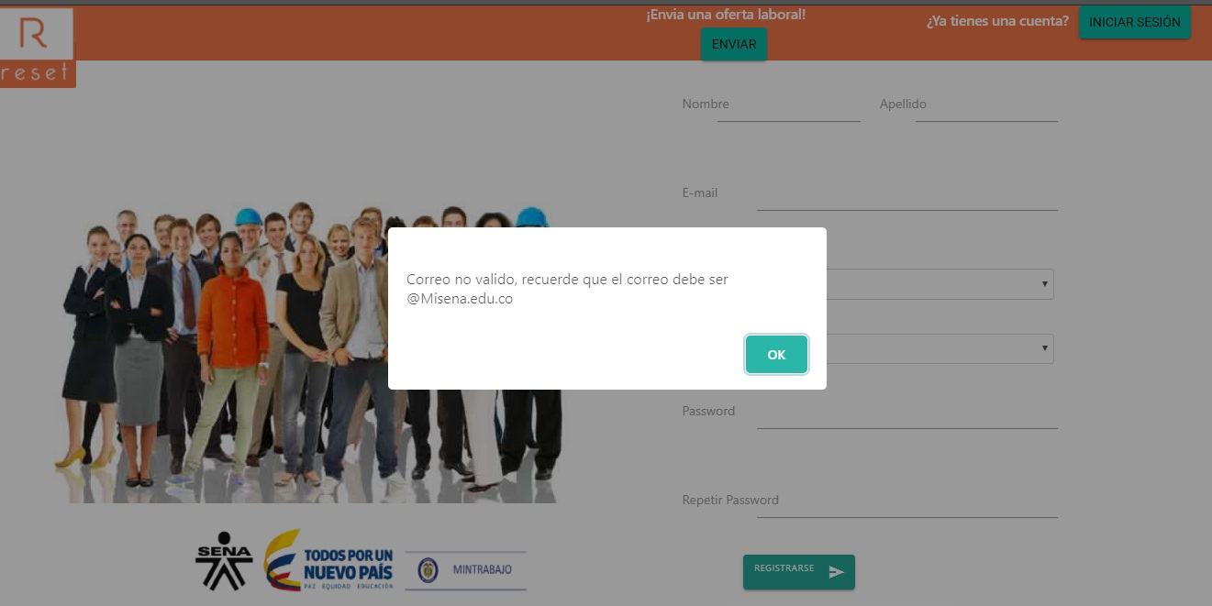

CO: Consultor (Soporte de segundo nivel) | PS: Profesional de soporte | UF: Usuario Final

SECCIÓN DE INFORMACIÓN GENERAL (CO)
Solicitud No. | Nro. Tiquete de la solicitud | Fecha de Elaboración
Solicitado por | <Nombre del funcionario que reporta la solicitud> | Departamento | Departamento/Area solicitante
Categoría de la Solicitud | Normal/Emergencia

PRERREQUISITOS DE LA PRUEBA (CO) | 1 | Datos en la tabla X
PRERREQUISITOS DE LA PRUEBA (CO) | 2

CASO DE PRUEBA No. : 1 (CO)
Descripción breve: EDITAR USUARIO
Pre-Condiciones: tener un usario
 | ACCIÓN |  | RESULTADO ESPERADO
Flujos Normales | 1 | El usuario edita sus datos | Reset guarda los nuevos datos
Flujos Normales | 2
Flujos Normales | 3
Flujos Normales | 4
Flujos Alternativos | 5
Post – Condiciones: <Indique las post – condiciones que se deberán dar después de ejecutar el caso de prueba> Ej: Usuario registrado en la BD.

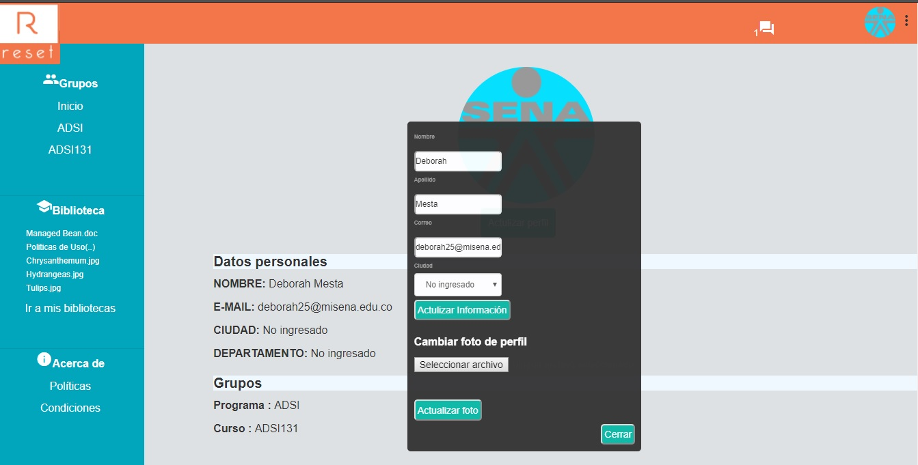

CO: Consultor (Soporte de segundo nivel) | PS: Profesional de soporte | UF: Usuario Final

SECCIÓN DE INFORMACIÓN GENERAL (CO)
Solicitud No. | Nro. Tiquete de la solicitud | Fecha de Elaboración
Solicitado por | <Nombre del funcionario que reporta la solicitud> | Departamento | Departamento/Area solicitante
Categoría de la Solicitud | Normal/Emergencia

PRERREQUISITOS DE LA PRUEBA (CO) | 1 | Datos en la tabla X
PRERREQUISITOS DE LA PRUEBA (CO) | 2

CASO DE PRUEBA No. : 1 (CO)
Descripción breve: editar grupo
Pre-Condiciones: ser usuario administrador e iniciar sesion
 | ACCIÓN |  | RESULTADO ESPERADO
Flujos Normales | 1 | El administrador seleccionara el grupo a modificar y dara click en modificar | RESET permitirá la modificación del grupo
Flujos Normales | 2
Flujos Normales | 3
Flujos Normales | 4
Flujos Alternativos | 5
Post – Condiciones: <Indique las post – condiciones que se deberán dar después de ejecutar el caso de prueba> Ej: Usuario registrado en la BD.

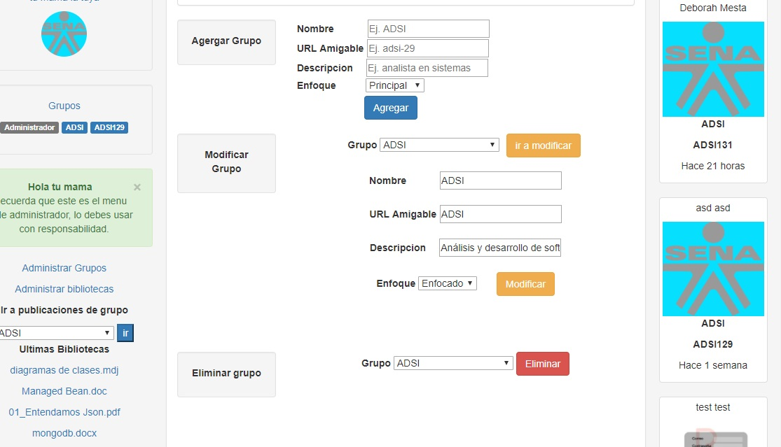

CO: Consultor (Soporte de segundo nivel) | PS: Profesional de soporte | UF: Usuario Final

SECCIÓN DE INFORMACIÓN GENERAL (CO)
Solicitud No. | Nro. Tiquete de la solicitud | Fecha de Elaboración
Solicitado por | <Nombre del funcionario que reporta la solicitud> | Departamento | Departamento/Area solicitante
Categoría de la Solicitud | Normal/Emergencia

PRERREQUISITOS DE LA PRUEBA (CO) | 1 | Datos en la tabla X
PRERREQUISITOS DE LA PRUEBA (CO) | 2

CASO DE PRUEBA No. : 1 (CO)
Descripción breve: las actividades sociales se presentan por medio de los grupos y en caso de requerirse podrán enviar un mensaje interno
Pre-Condiciones: estar registrado, haber iniciado sesión y pertenecer a un grupo
 | ACCIÓN |  | RESULTADO ESPERADO
Flujos Normales | 1 | El usuario tendra actividad social con su grupo y si lo requiere enviara un mensaje | Reset permitirá el envio de mensajes
Flujos Normales | 2
Flujos Normales | 3
Flujos Normales | 4
Flujos Alternativos | 5
Post – Condiciones: <Indique las post – condiciones que se deberán dar después de ejecutar el caso de prueba> Ej: Usuario registrado en la BD.

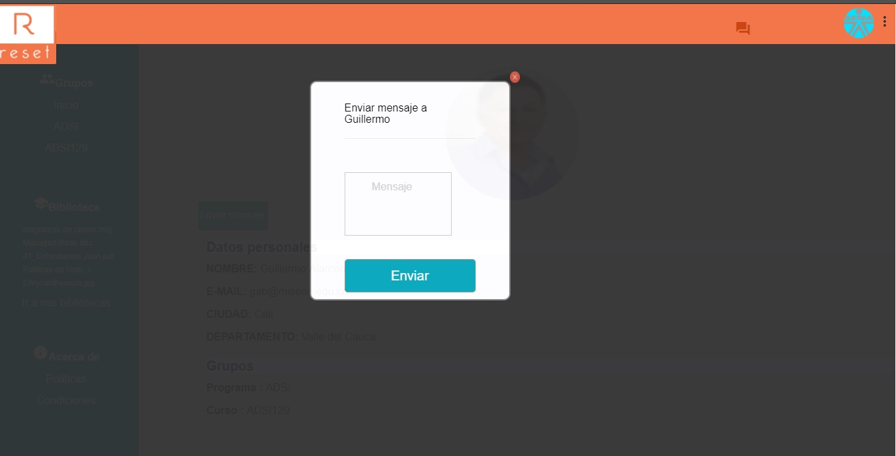

CO: Consultor (Soporte de segundo nivel) | PS: Profesional de soporte | UF: Usuario Final

SECCIÓN DE INFORMACIÓN GENERAL (CO)
Solicitud No. | Nro. Tiquete de la solicitud | Fecha de Elaboración
Solicitado por | <Nombre del funcionario que reporta la solicitud> | Departamento | Departamento/Area solicitante
Categoría de la Solicitud | Normal/Emergencia

PRERREQUISITOS DE LA PRUEBA (CO) | 1 | Datos en la tabla X
PRERREQUISITOS DE LA PRUEBA (CO) | 2

CASO DE PRUEBA No. : 1 (CO)
Descripción breve: foto de perfil
Pre-Condiciones: tener un perfil
 | ACCIÓN |  | RESULTADO ESPERADO
Flujos Normales | 1 | El usuario seleccionara una foto para su perfil | Reset almacenara la foto de perfil y permitirá su visualizacion
Flujos Normales | 2
Flujos Normales | 3
Flujos Normales | 4
Flujos Alternativos | 5
Post – Condiciones: <Indique las post – condiciones que se deberán dar después de ejecutar el caso de prueba> Ej: Usuario registrado en la BD.

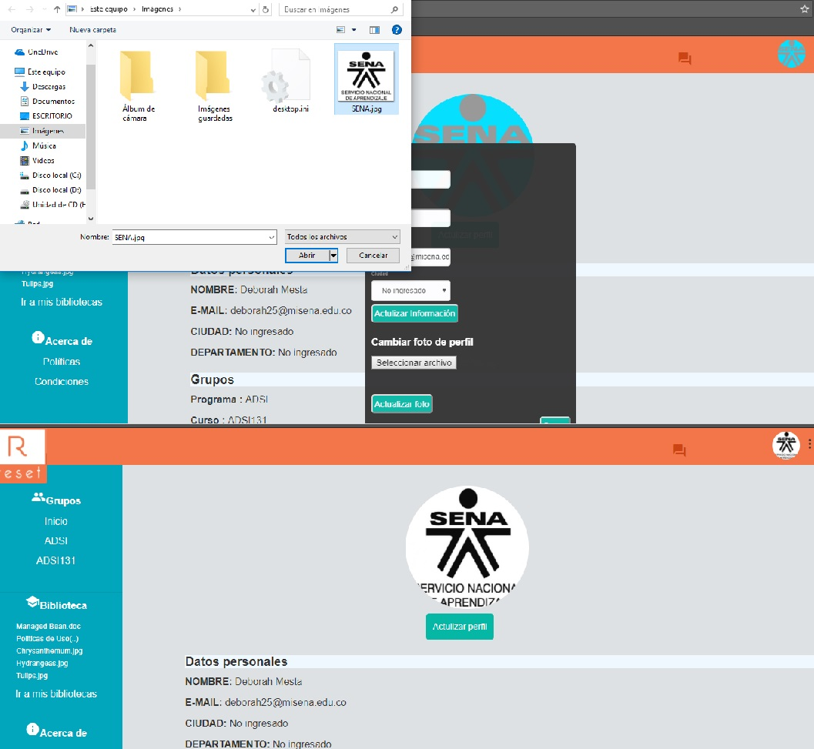

CO: Consultor (Soporte de segundo nivel) | PS: Profesional de soporte | UF: Usuario Final

SECCIÓN DE INFORMACIÓN GENERAL (CO)
Solicitud No. | Nro. Tiquete de la solicitud | Fecha de Elaboración
Solicitado por | <Nombre del funcionario que reporta la solicitud> | Departamento | Departamento/Area solicitante
Categoría de la Solicitud | Normal/Emergencia

PRERREQUISITOS DE LA PRUEBA (CO) | 1 | Datos en la tabla X
PRERREQUISITOS DE LA PRUEBA (CO) | 2

CASO DE PRUEBA No. : 1 (CO)
Descripción breve: añadir comentarios
Pre-Condiciones: Iniciar sesion
 | ACCIÓN |  | RESULTADO ESPERADO
Flujos Normales | 1 | Los usuarios añadiran comentarios en las publicaciones de los demás pertenecientes a su grupo | Reset permitirá la visualización de los comentarios
Flujos Normales | 2
Flujos Normales | 3
Flujos Normales | 4
Flujos Alternativos | 5
Post – Condiciones: <Indique las post – condiciones que se deberán dar después de ejecutar el caso de prueba> Ej: Usuario registrado en la BD.

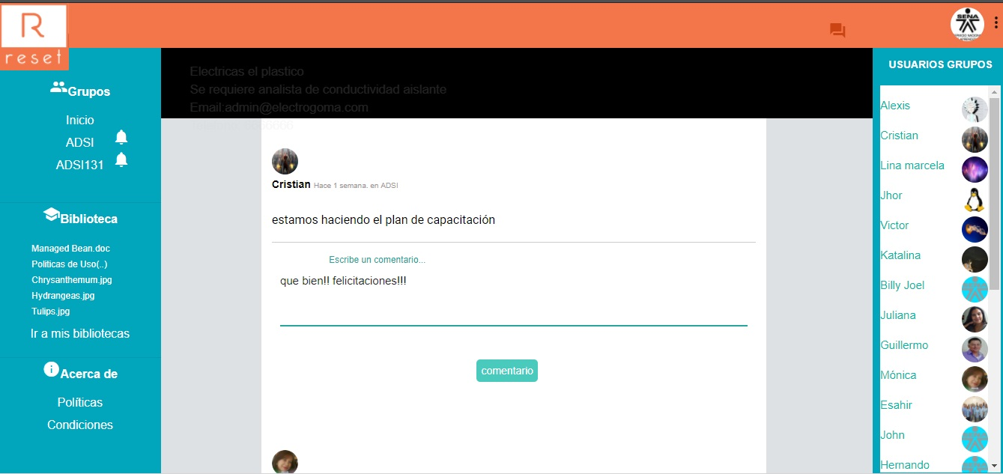

CO: Consultor (Soporte de segundo nivel) | PS: Profesional de soporte | UF: Usuario Final

SECCIÓN DE INFORMACIÓN GENERAL (CO)
Solicitud No. | Nro. Tiquete de la solicitud | Fecha de Elaboración
Solicitado por | <Nombre del funcionario que reporta la solicitud> | Departamento | Departamento/Area solicitante
Categoría de la Solicitud | Normal/Emergencia

PRERREQUISITOS DE LA PRUEBA (CO) | 1 | Datos en la tabla X
PRERREQUISITOS DE LA PRUEBA (CO) | 2

CASO DE PRUEBA No. : 1 (CO)
Descripción breve: Compartir publicaciones
Pre-Condiciones: Para poder llevar a cabo las pruebas. Ej: deben estar creados los roles en la tabla TBROLE
 | ACCIÓN |  | RESULTADO ESPERADO
Flujos Normales | 1 | El usuario atraves de su | <Especifique el resultado esperado luego de ejecutar la acción>
Flujos Normales | 2
Flujos Normales | 3
Flujos Normales | 4
Flujos Alternativos | 5
Post – Condiciones: <Indique las post – condiciones que se deberán dar después de ejecutar el caso de prueba> Ej: Usuario registrado en la BD.

CO: Consultor (Soporte de segundo nivel) | PS: Profesional de soporte | UF: Usuario Final

SECCIÓN DE INFORMACIÓN GENERAL (CO)
Solicitud No. | Nro. Tiquete de la solicitud | Fecha de Elaboración
Solicitado por | <Nombre del funcionario que reporta la solicitud> | Departamento | Departamento/Area solicitante
Categoría de la Solicitud | Normal/Emergencia

PRERREQUISITOS DE LA PRUEBA (CO) | 1 | Datos en la tabla X
PRERREQUISITOS DE LA PRUEBA (CO) | 2

CASO DE PRUEBA No. : 1 (CO)
Descripción breve: Nombre del requerimiento, Ej: Ingreso al sistema SAPEIM
Pre-Condiciones: Para poder llevar a cabo las pruebas. Ej: deben estar creados los roles en la tabla TBROLE
 | ACCIÓN |  | RESULTADO ESPERADO
Flujos Normales | 1 | <Especifique los flujos normales que se deberán ejecutar para el caso de prueba, los datos que se requiere para ejecutar la acción y la transacción en el sistema requerida> | <Especifique el resultado esperado luego de ejecutar la acción>
Flujos Normales | 2
Flujos Normales | 3
Flujos Normales | 4
Flujos Alternativos | 5
Post – Condiciones: <Indique las post – condiciones que se deberán dar después de ejecutar el caso de prueba> Ej: Usuario registrado en la BD.

CO: Consultor (Soporte de segundo nivel) | PS: Profesional de soporte | UF: Usuario Final

SECCIÓN DE INFORMACIÓN GENERAL (CO)
Solicitud No. | Nro. Tiquete de la solicitud | Fecha de Elaboración
Solicitado por | <Nombre del funcionario que reporta la solicitud> | Departamento | Departamento/Area solicitante
Categoría de la Solicitud | Normal/Emergencia

PRERREQUISITOS DE LA PRUEBA (CO) | 1 | Datos en la tabla X
PRERREQUISITOS DE LA PRUEBA (CO) | 2

CASO DE PRUEBA No. : 1 (CO)
Descripción breve: Nombre del requerimiento, Ej: Ingreso al sistema SAPEIM
Pre-Condiciones: Para poder llevar a cabo las pruebas. Ej: deben estar creados los roles en la tabla TBROLE
 | ACCIÓN |  | RESULTADO ESPERADO
Flujos Normales | 1 | <Especifique los flujos normales que se deberán ejecutar para el caso de prueba, los datos que se requiere para ejecutar la acción y la transacción en el sistema requerida> | <Especifique el resultado esperado luego de ejecutar la acción>
Flujos Normales | 2
Flujos Normales | 3
Flujos Normales | 4
Flujos Alternativos | 5
Post – Condiciones: <Indique las post – condiciones que se deberán dar después de ejecutar el caso de prueba> Ej: Usuario registrado en la BD.

CO: Consultor (Soporte de segundo nivel) | PS: Profesional de soporte | UF: Usuario Final

SECCIÓN DE INFORMACIÓN GENERAL (CO)
Solicitud No. | Nro. Tiquete de la solicitud | Fecha de Elaboración
Solicitado por | <Nombre del funcionario que reporta la solicitud> | Departamento | Departamento/Area solicitante
Categoría de la Solicitud | Normal/Emergencia

PRERREQUISITOS DE LA PRUEBA (CO) | 1 | Datos en la tabla X
PRERREQUISITOS DE LA PRUEBA (CO) | 2

CASO DE PRUEBA No. : 1 (CO)
Descripción breve: Nombre del requerimiento, Ej: Ingreso al sistema SAPEIM
Pre-Condiciones: Para poder llevar a cabo las pruebas. Ej: deben estar creados los roles en la tabla TBROLE
 | ACCIÓN |  | RESULTADO ESPERADO
Flujos Normales | 1 | <Especifique los flujos normales que se deberán ejecutar para el caso de prueba, los datos que se requiere para ejecutar la acción y la transacción en el sistema requerida> | <Especifique el resultado esperado luego de ejecutar la acción>
Flujos Normales | 2
Flujos Normales | 3
Flujos Normales | 4
Flujos Alternativos | 5
Post – Condiciones: <Indique las post – condiciones que se deberán dar después de ejecutar el caso de prueba> Ej: Usuario registrado en la BD.

CO: Consultor (Soporte de segundo nivel) | PS: Profesional de soporte | UF: Usuario Final

SECCIÓN DE INFORMACIÓN GENERAL (CO)
Solicitud No. | Nro. Tiquete de la solicitud | Fecha de Elaboración
Solicitado por | <Nombre del funcionario que reporta la solicitud> | Departamento | Departamento/Area solicitante
Categoría de la Solicitud | Normal/Emergencia

PRERREQUISITOS DE LA PRUEBA (CO) | 1 | Datos en la tabla X
PRERREQUISITOS DE LA PRUEBA (CO) | 2

CASO DE PRUEBA No. : 1 (CO)
Descripción breve: Nombre del requerimiento, Ej: Ingreso al sistema SAPEIM
Pre-Condiciones: Para poder llevar a cabo las pruebas. Ej: deben estar creados los roles en la tabla TBROLE
 | ACCIÓN |  | RESULTADO ESPERADO
Flujos Normales | 1 | <Especifique los flujos normales que se deberán ejecutar para el caso de prueba, los datos que se requiere para ejecutar la acción y la transacción en el sistema requerida> | <Especifique el resultado esperado luego de ejecutar la acción>
Flujos Normales | 2
Flujos Normales | 3
Flujos Normales | 4
Flujos Alternativos | 5
Post – Condiciones: <Indique las post – condiciones que se deberán dar después de ejecutar el caso de prueba> Ej: Usuario registrado en la BD.

